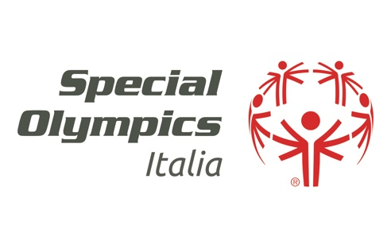

Scheda di adesione al Seminario Scuola
Special Olympics Italia

Data 25/09/2019
luogo ISIS BRIGNOLI Gradisca d’Isonzo (via Roma, 9)

Cognome: _______________________________________________________________________

Nome:__________________________________________________________________________

Materia di Insegnamento: __________________________________________________________

Istituto di Servizio:________________________________________________________________

Recapito Telefonico: ______________________________________________________________

E.Mail: _________________________________________________________________________

Progetti di interesse (è possibile barrare più di una casella):

◻ Formazione Insegnanti

◻ Progetto Scuola (materiale per attività curricolare)

◻ Progetto Scuola e Sport Unificato (European Basketball Week –Giornata Pallavolo- European Football Week)

◻ Young Athletes Program (Progetto per bambini dai 2 ai 7 anni)

◻ Motor Activity Training Program (Progetto per bambini e adulti con gravi disabilità intellettive)

◻ Programma Volontari

Il Docente

________________________

Da restituire firmato entro il 15/09/2019 a: marco.pizzo@istruzione.it

